РЯДОМ С ГЕРОЯМИ КОСМОСА
В.Алексин.

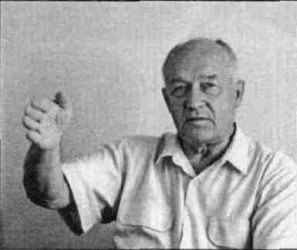
У меня столько эксклюзивного материла об известнейших людях планеты первых космонавтах, - иной издал бы пухлый том мемуаров. Но у Эмиля Алексеевича Ургалкина ветерана ФСБ, которому довелось быть сотрудником личной безопасности космонавта-3, иные принципы. "Не выпячивать себя, оставаться в тени, хранить тайну– незыблемые заповеди чекистов", - считает он. Признаемся, побеседовать с журналистом офицер согласился после долгих уговоров.
- Мне доверено было сопровождать Андрияна Григорьевича, когда он посещал Чувашию как космонавт и депутат. Часто он приезжал отдыхать с друзьями-космонавтами, по приглашению родных и близких. Скоро наши служебные отношения перешли в семейную дружбу. Особенно тесно мы общались до 1970 года, когда еще была крепка космическая семья. С согласия Валентины Владимировны я назвал свою дочь, которая родилась лишь на неделю позже их дочери Алены, Валентиной. Когда мы приезжали в гости к космонавтам, девочки вместе купались в ванной, играли. Вот такие были близкие отношения. Знаете, дружба ко многому обязывает.
- Где обычно останавливался Андриян Григорьевич в Чебоксарах?
- На партийной даче возле Чандрова. Там была трехэтажная гостиница. Заранее к его приезду составлялась программа. Вначале - встречи в трудовых коллективах. Как правило, его сопровождали руководители республики - Ислюков, Ахазов, Ерлаков, Корабельников, Чичикин, Прокопьев и другие. Затем культурная программа, отдых. Конечно, посещали театры и филармонию, но больше всего Андриян Григорьевич любил охоту. Обычно выезжали за Волгу и на острова, где особенно много уток.
...Распределяем номера на вечерней зорьке в камышах, ждем, когда утки возвратятся. Вечереет, и охотники начинают собираться к палатке, где повара готовят ужин. Андриян Григорьевич без трофеев почти никогда не возвращался. Стрелял он на зависть многим метко. А ведь в летящую птицу попасть не просто.
За ужином в неформальной обстановке различные истории рассказывали. Космонавт здесь заводилой не был. Первый секретарь обкома КПСС Вороновский любил рассказывать смешные истории на партийную тему. К примеру, такой анекдот, рассказанный им, до сих пор помню. Захотелось однажды первому и второму секретарям после работы сообразить на троих. Но время позднее. Только один инструктор в кабинете задержался.
- Третьим будешь? - говорят они. Тот разволновался, с женой, мол, надо посоветоваться. "Соглашайся, раз тебя третьим выдвигают", - впопыхах советует жена ему по телефону. Инструктор прибегает в кабинет, заявляет, что согласен стать третьим. А те ему отвечают: "Опоздал ты, товарищ, магазин уже закрыт".
- Раз уж заговорили о юморе, наверное, и курьезные истории, где основными персонажами были космонавты, можете рассказать?
- Однажды поехали в гости к дублерше Терешковой, у которой сын родился. За рулем Андриян Григорьевич. "Ох, цветы надо бы купить, притормози где-нибудь", - просит Валентина Владимировна. Как раз по пути цветочный магазин. Пока ждали ее, к машине подошел милиционер и оштрафовал на 3 рубля за неправильную парковку. "Хорошо, что в космосе нет милиционеров", - изрек Андриян Григорьевич, когда вернулась супруга.
Вообще казусы и курьезы случались часто. Первые космонавты были простыми жизнерадостными ребятами из народа, как говорится, ничто человеческое им не было чуждо.
- Наверное, телохранителю нередко приходилось "спасать" своего патрона от назойливых женщин?
- Да, такие случаи были. Иные в подъездах "дежурили".
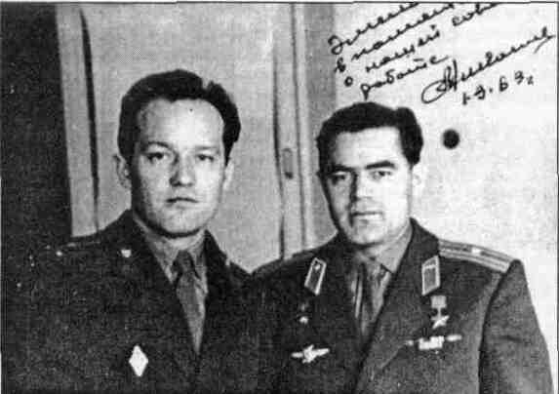
- О космонавтах много легенд рассказывали. Одна из них - космическая семья создалась якобы по велению тогдашнего первого секретаря ЦК КПСС Хрущева.
- Это всего лишь легенда, не более. На моих глазах произошло первое знакомство космонавтов. Андриян Григорьевич был тогда закоренелым холостяком, и намеки-шуточки о женитьбе ему приходилось слышать часто. Особенно настойчивыми "сватами" оказались Гагарин и я. А когда дело шло к свадьбе, Каманин, командир отряда космонавтов, рассказал об этом Хрущеву. Вот тогда и прозвучало предложение устроить молодоженам государственную свадьбу, что и было сделано.
- Еще одна легенда: говорят, было покушение на жизнь третьего космонавта.
- Да, выстрел прозвучал, но стреляли не в космонавтов, а в Брежнева. Пуля попала в машину, где сидели Николаев и Терешкова. При въезде в Кремль через Боровицкие ворота машины перестраивались, и террорист не смог сориентироваться.
- Еще чем, кроме охоты, увлекается космонавт?
- Любит отдыхать на даче. Там у него небольшой деревянный домик с гаражом, баней, все это со вкусом сделано руками чувашских строителей. Интересное совпадение: офтальмолог Святослав Федоров был его соседом по даче. Они даже калитку общую сделали, чтобы легче было ходить друг к другу в гости. Нередко Андриян Григорьевич потчевал гостей огурцами, помидорами и редиской, выращенными своими руками.
- А "спасать" космонавта от назойливых земляков не приходилось?
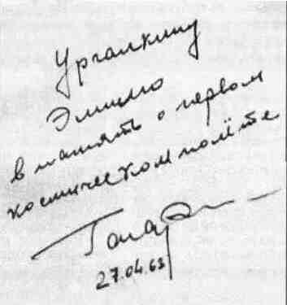
- Со стороны мне казалось, что Андриян Григорьевич терпит некоторые неудобства из-за многочисленных "ходоков". К нему постоянно приезжали с различными просьбами. Иногда даже денег просили. Он никогда никому не отказывал - добросовестный и отзывчивый человек. Иным даже диссертации помог защитить. Как депутат Верховного Совета РСФСР активно работал. Очень много сделал для Чувашии, для отдельных земляков. Полагаю, что он завоевал свой высокий авторитет не только двумя полетами в космос, но и повседневной земной черновой работой в качестве депутата, затем постпреда Чувашии в Москве.
- Вижу на вашем столе немало фотографий, которые нигде не были опубликованы.
- Выполнены они простеньким "ФЭДом", сохранились и пленки. У меня есть также немало книг с автографами космонавтов, личные вещи, в частности, погоны, подаренные В. Быковским, и т. д. Полагаю, лучшее им место - в шоршелском музее космонавтики.

НА СНИМКАХ:
Э. Ургалкин , Э. Ургалкин и А. Николаев;
автограф Ю. Гагарина;
космическая семья. (Из архива Э. Ургалкина).

